Вместе победили огонь
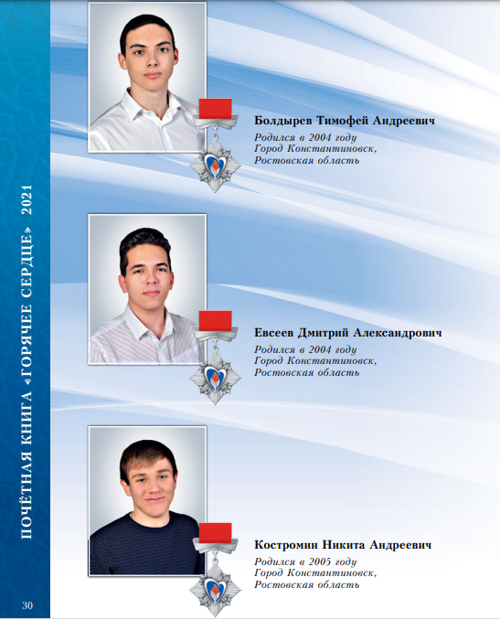
Пожары в жилых домах и квартирах часто возникают из-за небрежного обращения с огнём или в результате неисправности бытовых приборов. Но в Ростовской области часто случаются природные пожары. Самовозгорание сухой травы, пыльная буря – и в считанные минуты огненное пламя перекидывается на жилые постройки.
Шквалистый ветер, который 30 сентября 2020 года бушевал в городе Константиновске, забросил загоревшиеся растения на провода линии электропередач. Начался сильный пожар. Огонь стремительно перекинулся на строения. Пламенем было охвачено несколько частных гаражей и хозяйственных построек. Одно домовладение сгорело полностью, ещё несколько пострадало от пожара. Когда случаются такие чрезвычайные ситуации, на защиту своих домов выходят все. Но в тот сентябрьский день жители поняли, что одни со стихией не справятся, и вызвали бригаду пожарных. Для тушения пожара прибыли 80 человек и более 20 единиц техники. Но это потом. А начиналось всё с возгорания сухой травы.
В это время трое друзей – Тимофей Болдырев, Дмитрий Евсеев и Никита Костромин гуляли неподалёку. Вдруг они почувствовали запах гари. Поняли – возгорание. Ребята бросились на запах и увидели пламя. Пожар набирал силу, но отважных ребят это не остановило.
Огонь подбирался ко дворам на улице Подтелкова, но дома пока не тронул. В таких обстоятельствах главное – не растеряться и решительно действовать. Ребята быстро сориентировались на месте, они попросили у соседей шланги, соединили их, подключили к водяным колонкам и начали тушить огонь. Пламя совсем близко подобралось к частным домам, огненные языки уже были рядом, буквально в одном метре от жилья. Ребятам удалось сильными струями воды из шлангов загасить горящие хозяйственные постройки и гаражи.
Чёткие и слаженные действия Тимофея Болдырева, Дмитрия Евсеева и Никиты Костромина помогли в этом месте остановить пожар. Подростки защитили своих соседей и спасли их имущество. Этот день надолго останется в памяти молодых людей. Тогда они поняли, что вместе могут многое! молодых людей. Тогда они поняли, что вместе могут многое!

